管理体系审核记录表
过程与活动、  抽样计划 | 涉及  条款 | 受审核部门：管理层 总经理：王清旺 管代：赵磊 | 判定
 |  | 审核员：A温红玲、B刘艳铃(提供专业技术支持) 审核时间：2022年09月22日
审核条款Q:
Q:4.1组织及其环境;4.2相关方需求与期望;4.3确定体系范围;4.4体系及其过程;5.1领导作用与承诺;5.2方针;5.3组织的角色、职责和权限；6.1应对风险和机遇的措施；6.2目标及其实现的策划；6.3变更的策划；7.1.1资源 总则；7.4沟通； 9.1.1监视、测量、分析和评价总则；9.3管理评审；10.1改进 总则；10.3持续改进；
资质验证/范围再确认/上次审核问题整改验证/投诉或事故/政府主管部门监督抽查情况
理解组织及其环境  总要求 | Q4.1 | 襄阳天海汽车部件有限公司 成立于2006年7月，位于襄阳市高新区二汽基地东风商业园， 目前主要经营汽车高、低压线束，是东风高、低压线束主要生产供应商，尤其在新能源汽车高、低压线束及充电枪的生产供应上有明细的质量和技术、工艺上的优势。自主研发了六角免换模具压接设备，先进的设备和工艺，确保了高压线束、充电枪产品的品质及工效。目前已于东风旅行车、东风新能源事业部等新能源汽车公司配套。  管理手册，实施、发布日期：2020-08-10  认证范围：汽车电子产品（高低压线束）的生产和销售（许可范围内除外）  法律法规：公司地处湖北省襄阳市高新区，在环境和职业健康安全方面符合国家、本省、地方的环境和安全法律法规要求。  与总经理沟通，公司领导层确定外部和内部与公司的宗旨、战略方向有关、影响质量管理体系实现预期结果的能力的因素。外部因素考虑：国际、国内、地区和当地的各种法律法规、技术、竞争、文化、社会、经济和自然环境方面（不管是国际、国家、地区或本地）等因素；内部因素考虑：公司的价值观、文化、知识和绩效等因素。 总经理负责组织对确定的内部和外部因素的相关信息进行监视和评审，以确保质量、管理体系与公司的战略方向一致，并实现其预期的结果。 | 符合
理解相关方的需求和期望 | Q4.2 | 总经理及管理层在考虑相关方对公司提供符合顾客要求和适用法律法规要求的产品和服务的能力产生影响或潜在影响时，结合公司的实际情况，确定与质量/环境/职业健康安全管理体系有关的相关方，并确定其要求。公司按照管理手册要求对相关方的需求和期望进行管理 ，以理解相关方的需求和期望以便帮助本公司更好的建立清晰的方针和目标，做到目的明确；由于相关方对组织持续提供符合顾客要求和适用法律法规要求的产品和服务的能力产生影响或潜在影响，因此，公司确定了：  与质量/环境/职业健康安全管理体系有关的相关方；  公司的相关方包括：顾客、员工、银行、外部供应商、雇员及其他为组织工作者、法律法规及监管机关、非政府组织等。  公司对这些相关方及其要求的相关信息进行监视和评审，理解和持续满足相关方的需求和期望。 | 符合
确定管理体系的范围 | Q4.3 | 公司管理体系范围为：Q：汽车电子产品（高低压线束）的生产和销售（许可范围内除外）  不适用ISO9001：2015标准8.3条款，本公司产品严格按照顾客提供图纸和样品生产，设备精密自动化，工艺成熟，人员稳定，故标准中“8.3 产品和服务的设计和开发”条款不适用本公司，不适用本条款后不影响本公司为顾客提供合格产品的责任。 | 符合
管理体系及其过程 | Q4.4 | 该公司据自身的实际情况和标准的要求组织人员编制了管理手册、作业文件和记录表格，制定了管理方针和管理目标。实施了管理体系，通过对过程检测结果进行分析管理体系得以不断改进。负责人说管理体系运行以来效果不错管理有了一定的提高。对管理目标完成情况进行统计分析，出示2021年8月-2022年8月管理目标分解及完成情况记录。  与负责人交流：部门确定了满足与管理体系有关的客户及相关方的要求。  为能在公司范围内更好的应用质量/环境/职业健康安全管理体系及其过程方法，编制有《管理手册》，作为公司质量管理的纲领性文件；编制有《程序文件》，说明本公司内部质量/环境/职业健康安全体系运行的各过程及其之间的顺序和相互作用；编制各类支持性文件及记录表格等作为证明过程运行的证据。 | 符合
领导作用与承诺 | Q5.1 | 公司最高管理者介绍主要承诺有：  a) 对建立、实施、保持和改进质量管理体系的承诺提供证据：通过学习、培训、会议、宣传等方式，使公司全体员工树立质量意识，认识到满足顾客的要求和执行有关法律、法规的重要性，清楚的了解让顾客满意是最基本的要求，关系到公司的生存和发展；  b) 负责制定并批准公司的质量方针和目标；  c) 每年进行一次管理评审，按间隔时间主持管理评审；  d) 确保质量管理体系运作获得必要的资源。  e) 对可能影响产品符合性、顾客满意的风险得到识别和应对；  f) 顾客要求得到确定和满足；  g) 保持以稳定提供满足顾客和相关法规要求的产品和服务为焦点；  h) 保持以增强顾客满意为焦点。  对全体员工进行了顾客关注焦点的宣传和培训，制定了管理文件和管理目标，并按规定进行了管理评审，目前该公司的管理体系基本得到了落实。管理层通过制定方针和目标并通过会议、培训等形式要求员工理解企业的方针目标以及传达守法经营及达到顾客满意的质量意识的重要性并形成制度化，强调企业实施管理体系管理的重要性。资源提供充分并通过定期进行管理评审发现过程中存在的问题并加以改进，承诺基本有效。企业通过会议、培训等形式要求员工理解公司的方针和目标，以及遵守法律法规的重要性及顾客满意的重要性，并形成制度化，规定了定期检查落实的情况，并有具体要求。  承诺基本实现，没有违反的情况发生。 | 符合
方针  制定方针  沟通方针 | Q5.2 | 该公司质量方针：精益求精、质量第一、顾客满意。  公司以质量标准为基础，结合公司实际特制定管理方针。与总经理进行交谈，总经理王清旺对方针内涵的理解较深刻。方针能为制定目标提供框架，方针基本符合标准的要求。  总经理用会议、文件等手段保证管理方针为全体员工理解并落实到工作中。总经理说管理评审时对方针的持续适宜性进行了评审，有评审记录。  以上管理方针通过文件、培训等形式将公司管理方针传达给所有为公司工作或代表公司的人员，相关方也可通过办公室获取公司管理方针。 | 符合
组织的岗位、职责和权限 | Q5.3 | 确定了部门、各岗位人员职责、权限和相互关系，并在公司内对各级员工进行了必要的传达。对从事与服务有关的管理、执行和验证人员规定其职责、权限及其相互关系，以实现公司管理方针和管理目标。建立、实施和保持公司管理体系所需的过程，公司任命赵磊为管理体系的管理者代表。其职责和权限规定如下：  确保质量管理体系的建立、实施和保持；向总经理报告质量管理体系的业绩和任何改进的需求；采取适当措施，在整个组织内提高顾客要求的意识得到有效落实；负责质量管理体系的有关事宜与外部联络，协调内部体系的一切问题；确保管理体系相互协调、完整。  询问管代赵磊职责回答正确。 | 符合
应对风险和机遇的措施 | Q6.1 | 公司制定管理手册中，明确风险和机遇事件的识别方法/途径、风险和机遇事件的评估方式、制定主要风险和机遇事件的应对措施的要求、评价这些措施有效性的方法。  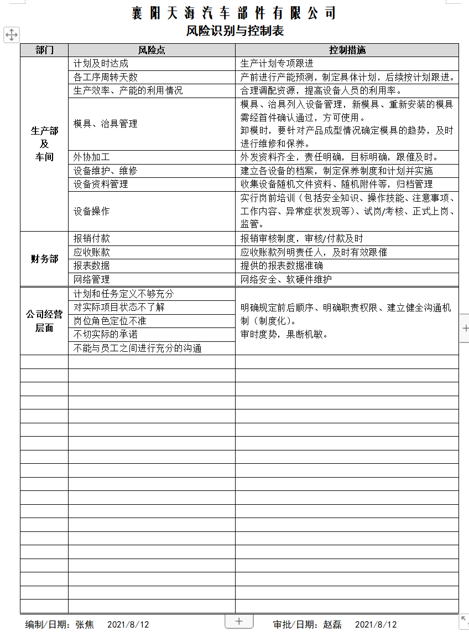  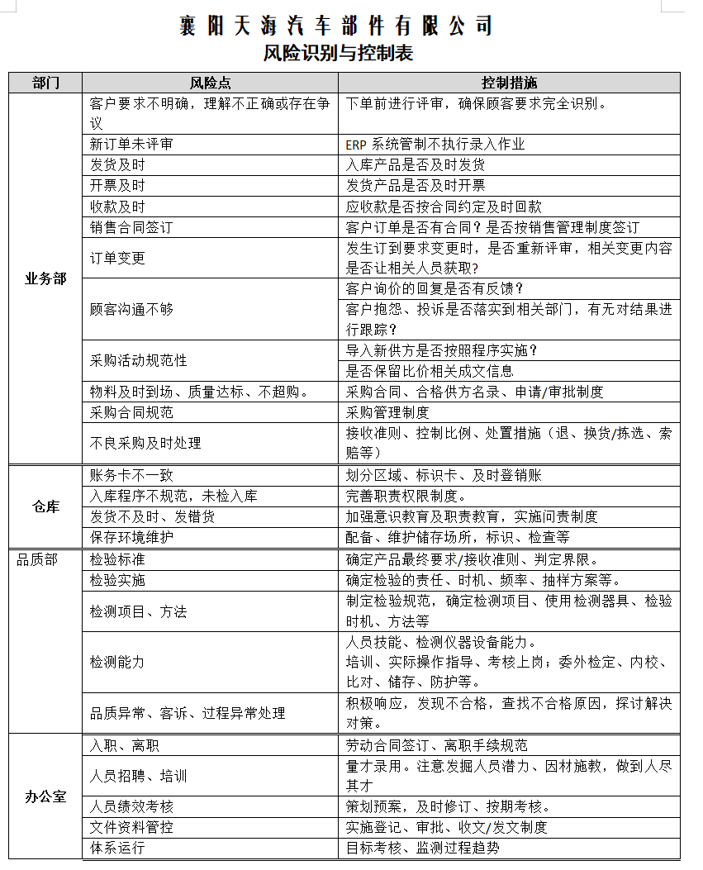  制定《应对风险和机遇控制程序》,企业识别了如下风险并制定了相关措施：  风险机遇识别基本充分，应对风险和机遇的措施基本适宜。 | 符合
管理目标及其实现的策划 | Q6.2 | 公司对管理体系所需的相关职能、层次和过程设定管理目标。  公司管理目标是： 2021年9月-2022年8月完成情况  产品一次交检合格率≥98% 99%  顾客满意度≥94分 95  目标可测量，与公司管理方针一致。  每年由办公室按公司管理目标考核要求统计考核公司管理目标完成情况，提交管理评审会议。 | 符合
变更的策划 | Q6.3 | 公司确定需要对管理体系进行变更时，应经策划并系统的实施。需要管理层考虑体系变更的目的、变更后的潜在后果及变更后体系的完整性，考虑变更后资源获得及责任权限的再分配等问题。明确以上因素后，按照过程方法要求系统地实施变更，重新确定变更后过程的输入输出、监测标准、资源支持及改进可能等。  公司目前对管理体系暂无变更。 | 符合
资源、总则 | Q7.1.1 | 查公司配备了必要的人力资源，基础设施，规范文件、资金等必要的资源，能够持续满足顾客需求和管理体系改进的需要。  部门：办公室、业务部、生产部、品质部  人员：办公人员、销售人员、财务人员、技术人员、生产人员、质检人员。  办公设备：电脑、电话、打印机、传真机等  生产设备：自动下线机（低压）、压接设备（低压）、气动中剥机（低压）、全自动六角压接设备、全自动旋切剥皮设备、热缩设备、热缩管下料设备等。  检测设备：游标卡尺、钢卷尺、指针式推拉力计、数字万用表  消防设施：消防栓、灭火器等。 | 符合
沟通 | Q7.4 | 管理手册的相关章节规定了企业内、外部沟通和员工就职业健康安全事务参与、协商的要求，经查阅和交谈，提供信息交流记录，符合标准要求。  总经理负责在公司建立畅通的沟通渠道。管理者代表是公司内部和外部信息交流和沟通的负责人。办公室是公司内部和外部信息交流和协商的归口部门。负责与上级主管部门及周边单位的信息交流；负责与管理体系、法律法规等有关的内部和外部信息交流；业务部负责与采购供方、客户等相关方之间的沟通。各部门收集到有关职业健康安全方面的信息，包括法律法规等，及时向办公室反馈。业务部负责顾客要求方面的有关事宜的沟通。  目前各项沟通都较为及时、顺畅、效果较好。 | 符合
绩效测量和监视 | Q9.1.1 | 公司编制有《与顾客有关的过程控制程序》（QP/07-2020）、《过程和产品的监视和测量控制程序》（QP/12-2020）、《内部审核控制程序》（QP/14-2020）、《管理评审控制程序》（QP/15-2020），为保证公司质量管理体系的有效运行，通过对管理绩效的监视与测量，确保体系运行的有效性。  办公室提供了质量目标，规定了分解部门，分解值与采取的措施，考核频次为每月。  抽查质量目标完成情况、管理目标完成情况报告，目标均完成。  目前未发现公司出现违规现象。 | 符合
管理评审 | Q9.3 | 提供：  1.管理评审计划，  评审时间：计划2022年7月19日，评审方式：会议评审。  编制：办公室 审核：赵磊 批准：王清旺  参加人员包括公司总经理、管理者代表、各部门负责人，  计划中明确了评审内容和资料准备要求。  - 管理评审内容：  - 以往管理评审所采取措施的情况；  - 与质量管理体系相关的内外环境因素的变化；  - 顾客满意度和有关相关方的反馈；  - 质量目标的实现程度；  - 过程绩效和产品服务的合格情况；  - 不合格及纠正措施；  - 监视和测量结果；  - 审核结果；  - 外部供方的绩效；  - 资源的充分性；  - 应对风险和机遇所采取措施的有效性；  - 改进的机会。  提供管评会议签到表  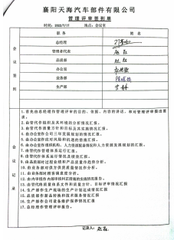  总经理作会议总结。提供管理评审报告。  管理评审结论：  1.公司制订的质量方针和质量目标从数月的运行情况看是适宜的。  2.公司建立的质量管理体系基本符合ISO9001标准要求；试运行情况是适宜的、有效的。  3.上一年度管理评审决议事项已按期完成，经验证有效；  4、公司内外部环境因素的识别比较充分，针对内外部需求和期望所制定的措施也是适宜的；  5、公司对风险和机遇的识别是充分的，制定的应对措施是适宜的和有效的。  6.质量管理体系的保持和持续改进是公司及各部门今后的工作要求，具体为：  a.质量管理体系是公司管理的核心，所有与质量有关的管理、执行、验证人员都应进一步学习和理解ISO9001标准和公司的体系文件，把每一件工作做得更好，将自己的工作上一个新台阶。  b.质量管理工作的重点是将方针目标的展开落实到实处，即：合格供方的评审等。  c.进一步做好顾客调查、收集顾客意见，做好顾客服务工作。 | 符合
改进  总则 | Q 10.1 | 公司管理体系方针、目标、内部审核、管理评审、不合格和纠正措施各项要求得到落实，相关管理活动得到有效开展，体现了持续改进的要求及改进产品和产品来满足未来的需要和期望。考虑了分析、评价结果及管理评审的输出，并确定了对存 在应关注的持续改进的需求和机遇。 | 符合
持续改进 | Q10.3 | 为使质量管理体系实现预期结果和提高顾客满意，公司识别并选择改进的机会，采取包括改进产品和服务，纠正、预防或减少非预期情况给组织带来的不利影响等措施，改进体系的绩效和有效性。  根据不同过程、不同产品和不同要求，采取不同的方法进行监视、测量和分析。  公司利用管理方针、目标、内审和外审、数据分析、纠正和预防措施以及管理评审，识别任何改进的机会，持续改进管理体系的适宜性、充分性和有效性。详见相关条款审核记录。 | 符合
资质验证/范围再确认/上次审核问题整改验证/投诉或事故/政府主管部门监督抽查情况 |  | 法律法规：符合  上级检查情况：环保、安全进行过检查，无问题。  顾客投诉情况：无  变更情况：无  上次不符合项：已整改，验证有效；  认证证书、标志使用：投标；  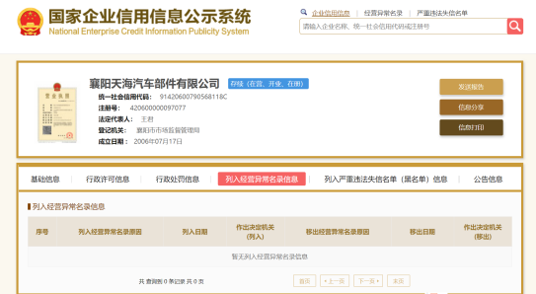  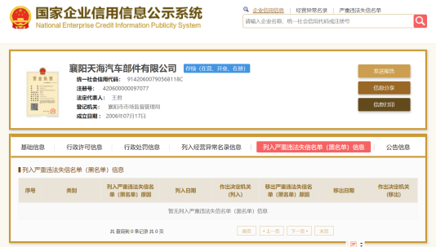  查国家企业信用公示系统，网站信息查询如下：  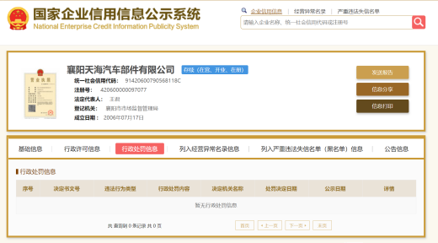  目前公司经营过程中没有发生违反其它相关法律法规及其他要求的情况，无行政处罚信息，未列入严重违法失信名单。  经确认，不适用ISO9001：2015标准8.3条款，公司生产依据国家有关的产品标准的法规文件，行业指定的使用规范标准的文件及客户对产品的具体要求进行生产。不涉及设计开发。不适用8.3条款后不影响公司确保其产品和服务合格以及增强顾客满意的能力或责任。 | 符合
说明：不符合标注N

